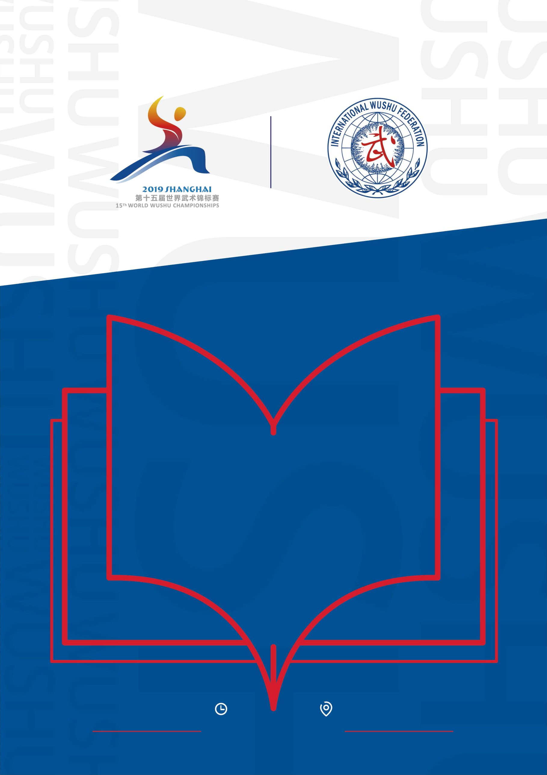

第十五届世界武术锦标赛
媒体报名指南

2019 年 10 月 17-24 日 中国上海

目 录

一、赛事信息介绍 3
（一）会徽 4
（二）吉祥物 5
（三）赛程 6
二、媒体注册流程说明 7
（一）信息采集表的组成 7
（二）申请表中各项填写要求 7
（三）提交赛事组委会 11
三、媒体指定酒店 11
（一）酒店简介 11
（二）酒店位置 12
（三）酒店预订 12

一、赛事信息介绍
由国际武术联合会主办的世界武术锦标赛（以下简称“世锦赛”）是武术领域中最高级别的国际赛事。这项比赛于1991年首次举办，后每两年举办一次，包括套路和散打两项比赛，参赛选手具备最高的武术竞技水平。随着武术运动在世界范围内的不断推广和发展，世锦赛参赛选手和国家数量持续增长。世界武术锦标赛始终以打造武术运动最高国际性竞技平台为核心定位和发展宗旨。
第十五届世界武术锦标赛将于2019年10月20日至23日在中国上海举行。本届世锦赛的办赛规模将实现新的突破，届时来自近100个国家和地区的约1000名运动员将以最好的姿态汇聚上海。在中国武术协会的支持下，上海组委会将负责第十五届世界武术锦标赛的组织工作。同时，国际武联第36届执行委员会会议和国际武联第十五次代表大会将分别于2019年10月18日和2019年10月19日在本次世界武术锦标赛期间举行。
更多信息请查阅“第十五届世界武术锦标赛”官方网站：www.15thwwc.com。

（一）会徽
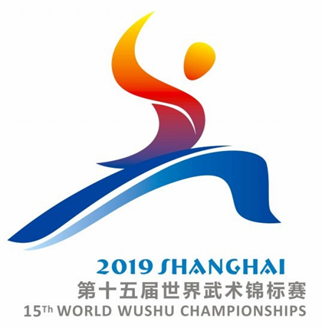

以（上海）首字母“Sh”上下结合设计形成艺术演变的“上”字，且以艺术概括的手法呈现着一个蓬勃动感、饱含激情的武术运动员形象，并有机融汇了滔滔奔流的长江入海，展现了世界武术的概念元素与上海的人文特色，诠释象征体现了“第十五届世界武术锦标赛”的主题概念与在海派城市上海举办的内涵特征。
图形以高度概括的艺术手法展现了武术的形象特征，以及上海的人文底蕴，且视觉亮丽、国际、时尚、大气，适宜后期各种材质延展应用。

（二）吉祥物
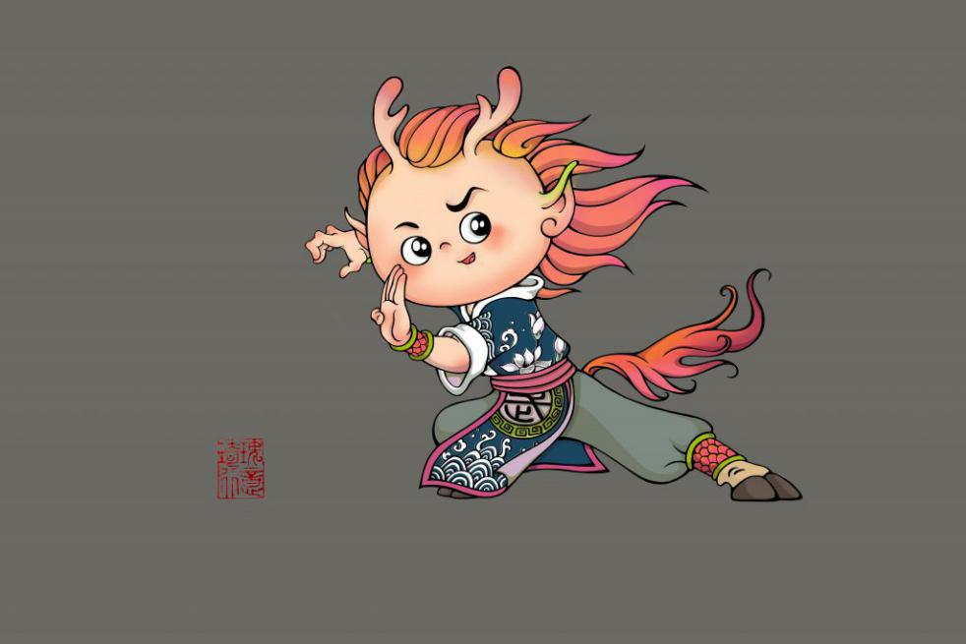
第十五届世界武术锦标赛吉祥物小龙马名为“海嗨”（拼音Haihai，英文名Hihi），该吉祥物以中国神兽马为原型，代表着自强不息、砥砺奋进的民族精神，传递着上海一马当先、奋蹄疾驰的勇气和担当，当代武术人开拓创新、传承不息的使命与初心；小龙马身上的民族传统服饰，镶有白玉兰图案，凸显海派文化底蕴；名字“海嗨”，英文“Hihi”像朋友之间亲切热烈的打招呼声，代表着上海欢迎世界武术人，2019用武术让上海“嗨起来”。
龙马是中国古代神话中的神兽，兼具龙和马形态的祥瑞之兽，有记之“伏羲氏有天下，龙马负图出于河”。祖先们认为龙马是黄河的精灵，是炎黄子孙的化身。而中华武术源远流长，是中国传统文化的重要组成部分。中国武术在世界人民的眼中同样古老而神秘，武侠电影更为其蒙上了神秘玄幻的面纱。龙马精神是中华民族自古以来所崇尚的奋斗不止、自强不息、进取向上的民族精神，代表了华夏民族的主体精神和最高道德，是刚健、明亮、热烈、高昂、升腾、饱满、昌盛、发达的代名词。而中国的武术精神亦是一种自强不息的民族精神。中国武术崇尚武德“未曾习武先习德”，正心修身，安邦定国。此番小龙马幻化为稚子形象出现，目光炯炯灵动，浓眉高挑俏皮，嘴角是一抹神秘而自信的微笑，飘扬的龙须马尾意气奋发，寓意着中华武术古老的文化遗产，在新的时代焕发出年轻蓬勃的生命力，中华武术在世界竞技体育赛事中更将熠熠生辉。

（三）赛程
日期 | 时间 | 内容 | 场地
10月17日 | 全天 | 参赛队报到和注册  裁判员报到和注册 | 酒店
 | 09:00-12:00 | 国际武联技术委员会会议 | 待定
 |  | 国际武联传统武术委员会会议
 |  | 国际武联医务委员会会议
 |  | 国际武联市场和发展委员会会议
 |  | 国际武联运动员委员会会议
 |  | 国际武联妇女委员会会议
 |  | 国际武联段位制委员会会议
10月18日 | 全天 | 参赛队报到
 | 09:00-12:00 | 裁判员培训班
 |  | 第36届国际武联执行委员会会议
 | 15:00-17:00 | 裁判员培训班
10月19日 | 全天 | 参赛队训练
 | 07:00-08:00 | 散打运动员称量体重
 | 09:00-12:00 | 裁判员培训班
 |  | 第15次国际武联代表大会
 | 14:00-16:00 | 技术会议
 | 15:00-17:00 | 裁判员培训班
 | 16:00-17:00 | 抽签仪式
 | 19:00-20:00 | 开幕式
10月20日 | 08:30-11:30  14:30-17:30  19:30-22:30 | 套路、散打比赛  套路、散打比赛  套路、散打比赛 | 闵行体育馆
10月21日 | 08:30-11:30  14:30-17:30  19:30-22:30 | 套路、散打比赛  套路、散打比赛  套路、散打比赛
10月22日 | 08:30-11:30  14:30-17:30  19:30-22:30 | 套路、散打比赛  套路、散打比赛  套路、散打比赛
10月23日 | 08:30-11:30  14:30-17:30  19:00-20:00 | 套路、散打比赛  套路、散打比赛  套路决赛/表演
 | 20:00-21:30 | 闭幕式 | 待定
10月24日 | 全天 | 退房  离开

二、媒体注册流程说明
填表前请仔细阅读以下说明，请按照要求规范进行填写，如果不按照要求填写，所引发的后果由填表人负责。

（一）信息采集表的组成
- 申请表——由办证个人填写基本信息后再由相关单位审核人员基本信息。

（二）申请表中各项填写要求
1.填表过程中，禁止使用格式刷、复制、粘贴表格。
2.禁止对表格进行删除行、列操作。
3.禁止在申请表内添加其他的工作表。
4.申请表填写完毕后，电子表格文件名保存格式为：工作单位名称-姓名-身份证号码，例，解放日报-李四-31010119****0022。

具体信息项说明：
- 姓名：中国籍人士必填此项，外国籍人士没有可不填。此项必须用中文填写，并与用户申请时所用身份证件中此项保持一致。
- 曾用名：申请人有曾用名时，必须填写此项。此项必须用中文填写。
- 英文姓：外国籍人士必填此项，中国籍人士可不填。此项必须用英文字母填写，并与用户申请时所用身份证件中此项保持一致。
- 英文名：外国籍人士必填此项，中国籍人士可不填。此项必须用英文字母填写，并与用户申请时所用身份证件中此项保持一致。
- 国籍（国家/地区）：所有申请人必填项。请填写身份证件的签发国家/地区。
- 性别：所有申请人必填项。请与用户申请时所用身份证件中此项保持一致。
- 出生日期：所有申请人必填项。请与用户申请时所用身份证件中此项保持一致。日期格式为：YYYYMMDD, 八位数字。
- 证件类型：所有申请人必填项。请从下拉选项中选择：中国内地申请人须选择中国居民身份证件。中国人民解放军申请人须选择军官证。外国籍申请人须选择护照。中华台北申请人须选择台湾居民来往大陆通行证。中国香港和澳门特别行政区申请人须选择港澳居民来往内地通行证。
- 证件号码：所有申请人必填项。所填证件号码应与对应证件类型的号码保持一致。如果外国籍申请人有多本护照，需填写武术世锦赛期间来往中国所持护照的号码。长度不能超过100字符。
- 工作单位：所有申请人必填项。
- 单位类别：所有申请人必填项，请从下拉选项中选择。
- 民族：中国籍人士必填此项（下拉选项，在国籍选择中国时可选）。请与用户申请时所用身份证件中此项保持一致。
- 户籍所在省（市）：中国籍人士必填此项，外国籍人士没有可不填。请从下拉选项中选择。
- 户籍所在市（区）：中国籍人士必填此项，外国籍人士没有可不填。
- 户籍所在地：中国籍人士必填此项，具体到门牌号。
- 现居住省（市）：所有申请人必填项，请从下拉选项中选择。
- 现居住市（区）：所有申请人必填项。
- 现居住地：中国籍人士必填此项，具体到门牌号。
- 赛会单位名称：所有申请人必填项。请填写赛事活动中所属的组委会部门。
- 赛事身份：所有申请人必填项，请从下拉选项中选择。
- 证件所属人手机号：所有申请人必填项。
- 是否需要签证：外国籍人士必填此项，请从下拉选项中选择。
- 签证签发地：如果“是否需要签证”项选“是”，则必填此项。请从下拉选项中选择。
- 记者证号：选填。如有，则附上记者证扫描件；如不填则请提交记者身份证明和近两年的赛事报道文件。
- 是否预订媒体酒店：所有申请人必填项，用于预订媒体酒店。
- 本国语言：所有申请人必填项，请从下拉选项中选择。
- 电子邮箱：所有申请人必填项，用于接收相关赛事信息。
- 是否清真饮食：所有申请人必填项，请从下拉选项中选择。
- 是否参加开闭幕式：所有申请人必填项，请从下拉选项中选择。
- 抵沪日期：所有申请人必填项，格式为YYYYMMDD。
- 离沪日期：所有申请人必填项，格式为YYYYMMDD。
- 拟住宿时间：如果“是否预订媒体酒店”项选“是”，则必填此项。格式为MMDD-MMDD。
- 申报单位意见：所有申请人必填项。本单位领导签名，并加盖公章，签署日期。

- 照片（作为附件上传）：所有申请人必传，用于制作证件。照片文件名统一为：赛会单位名称-姓名-身份证号码。要求为近期（六个月内）正面免冠电子彩色照片；白色背景无边框；数码照片大小为320（高）*240（宽）像素以上，分辨率为300dpi以上；图像文件格式为JPG,无斑点、瑕疵、印墨缺陷；文件大小为100KB-300KB;不得使用艺术照片、翻拍照片；常戴眼镜者应佩戴眼镜，眼镜不能反光或为有色镜片。

（三）提交赛事组委会
请各单位在报名截止前，将下列文件打包发送至media_service@126.com。
1.所有申报人的《第十五届世界武术锦标赛赛事人员证件申请表》电子版，文件名称为：单位名称-姓名-身份证号；
2.所有申报人的证件照，文件名称为：单位名称-姓名-身份证号；
3.相关记者证的扫描件（图片或pdf），或单位开具的记者身份证明和近两年赛事报道文件扫描件。
第十五届武术世锦赛组委会宣传信息部对本届赛事媒体记者报名工作有最终解释权。其他未尽事宜，另行通知。

三、媒体指定酒店

（一）酒店简介
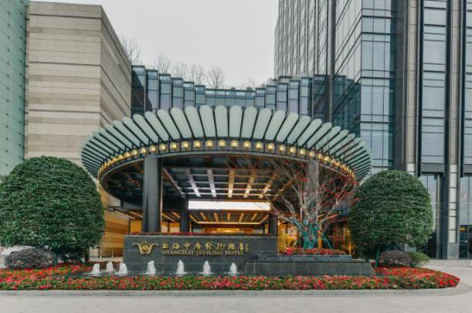 | 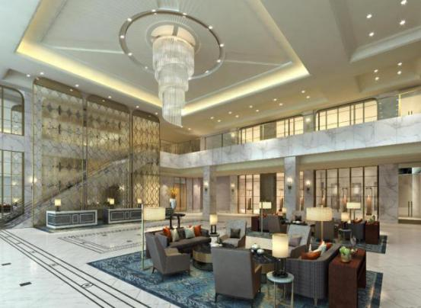

上海中庚聚龙酒店拥有282间客房，包括42间行政客房和13间套房，设施齐全。每间客房均配备完善的现代化设施，浴室空间宽敞。精选客房配备独立浴缸和淋浴间，舒适的床位、寝具确保您高枕无忧，优质的家具陈设旨在让您全身心沉浸于难忘的感官呵护体验中。

（二）酒店位置
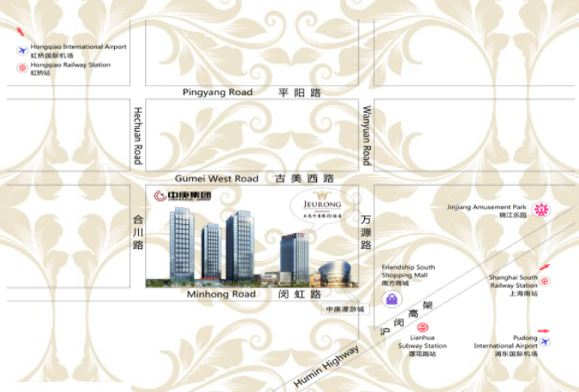
地址：中国上海闵行区闵虹路80号
距场馆距离：4公里，驾车10分钟
距机场距离：13.5公里，驾车20分钟（上海虹桥国际机场）
45.8公里，驾车50分钟（上海浦东国际机场）

（三）酒店预订
大床房/双人间：140美金/间/天（含早）
咨询电话：021-33599999转预订部

